Nama : Mochammad Haris Febrian

Npm : 212310013

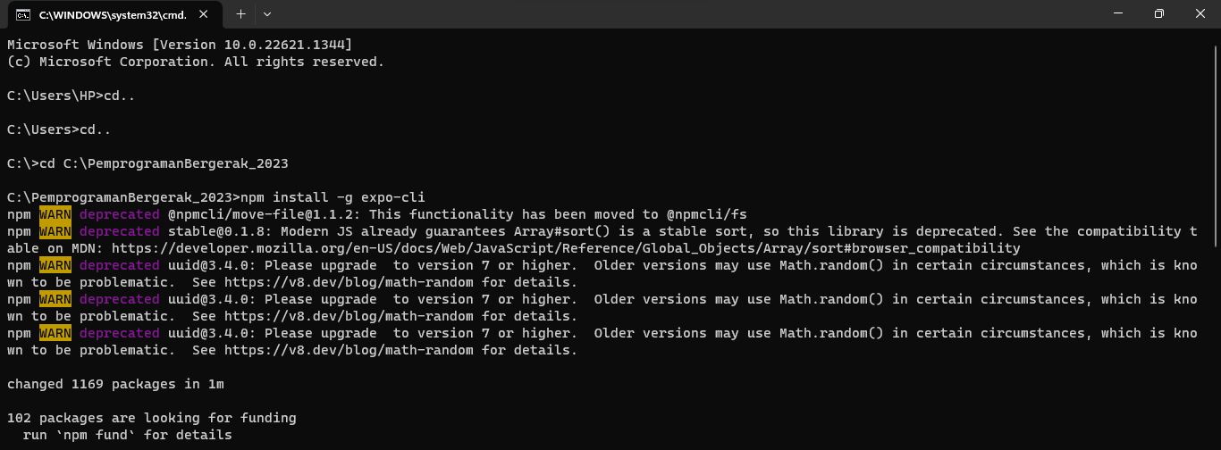

Pertama install expo menggunakan syntax ***npm install -g expo-cli*** , sampai sukses seperti gambar diatas

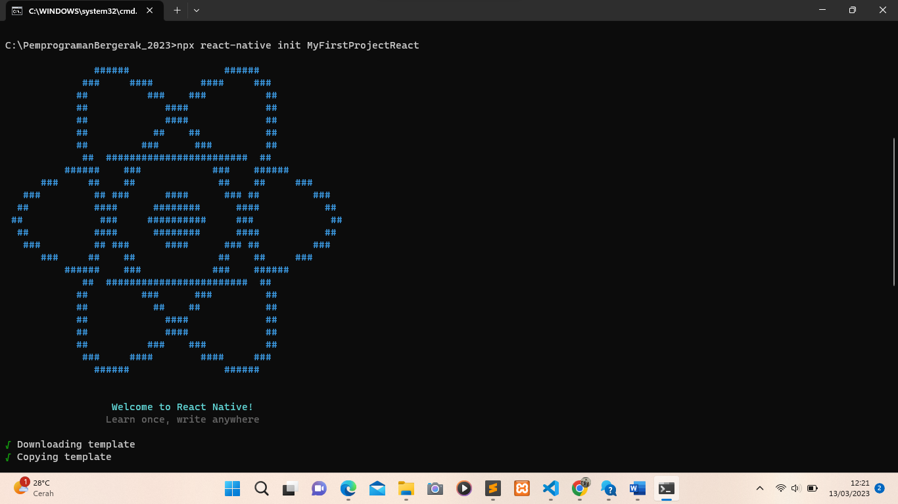

Pertama buatlah file dengan nama MyFirstProjectReact dengan masukan syntax ***npx react-native init MyFirstProjectReact*** , dan tunggu sampai pembuatan atau download selesai

Gambar diatas menunjukan download dan pembuatan file telah selesai dan sukses.

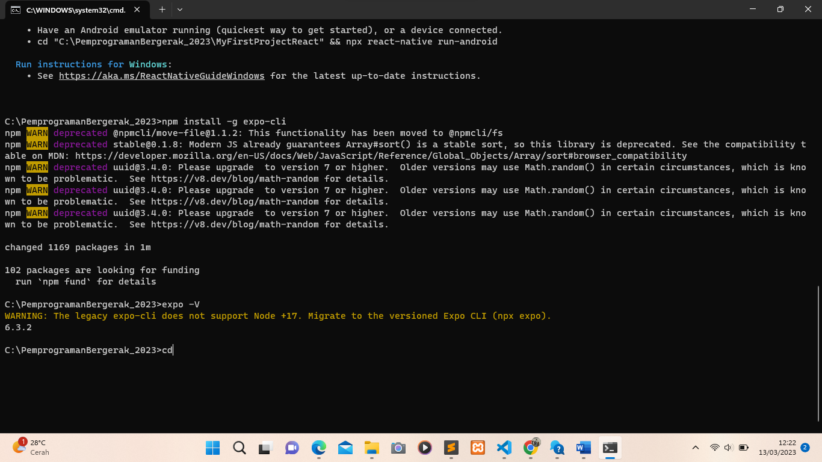

Lalu install expo dengan syntax ***npm install -g expo-cli*** sampai sukses seperti gambar diatas , dan setelah selesai cek apakah sudah terinstall dengan syntax ***expo -V***

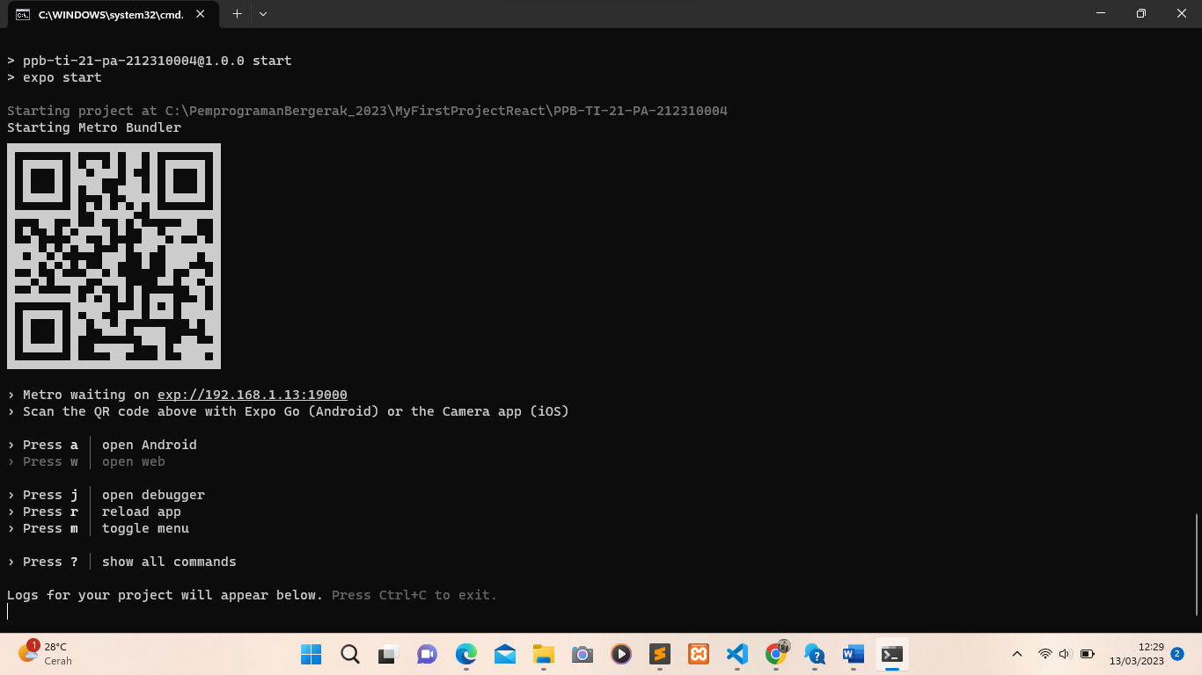

Lalu masuk ke directory MyFirstProjectReact , setelah masuk ke directory nya jalankan syntax ***expo init PPB-21-TI-KA-212310013*** , lalu enter sampai sukses seperti gambar diatas, setelah sukses masuk ke directory PPB-21-TI-KA-212310013 , setelah masuk ke direktori nya jalankan syntax ***npm start***

Jika telah sukses akan keluar kode qr seperti diatas dan bisa langsung di scan di smartphone kalian masing masing.

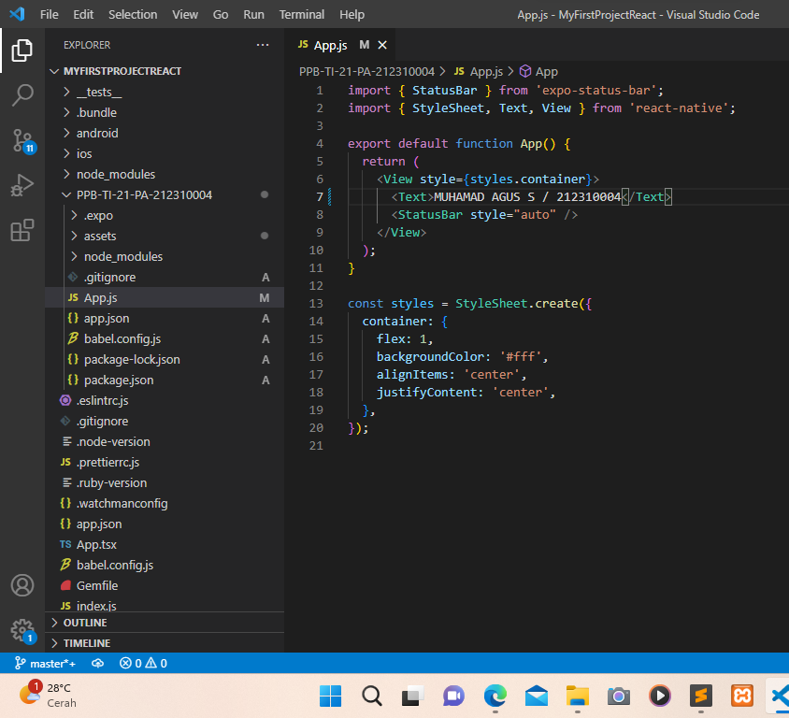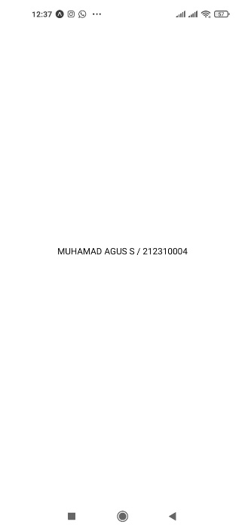

Ketika ngoding cmd nya jangan dimatikan.

Gambar diatas ialah Ketika kita sudah scan qr code di hp masing masing.